Niveau n°6 Exercice n°1

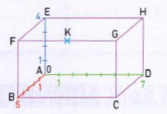Dans le repère (A ; B, D, E) donner les coordonnées de tous les points. (K est le milieu de [FG] )
Niveau n°6 Exercice n°2

Dans le repère d'origine A ayant pour axe les demi-droites [AB), [AD) et [AE) , on a AB = 4cm, AD = 5cm et AE = 3cm
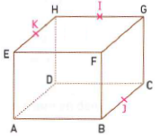

Donner les coordonnées de tous les points.
Niveau n°6 Exercice n°3
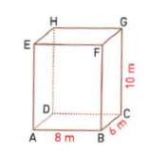Dans un repère d'origine A, le point G a pour coordonnées (8; 6; 10).

Donner les coordonnées de tous les autres points.
Niveau n°6 Exercice n°4

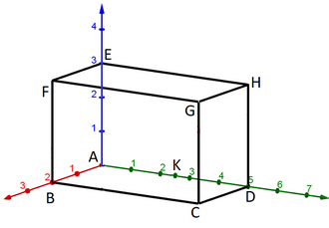Dans le repère (A ; B, D, E)onner les coordonnées de tous les autres points.

